МКУ «Янегский ЦКиД»

Техническое задание
на приобретение призов для Янегского ДК
№ | наименование | количество
1 | Набор воздушных шаров разных цветов (100 шт.), диаметр 30 см., круглые, латекс, хромированные | 1 уп.
2 | Блокноты  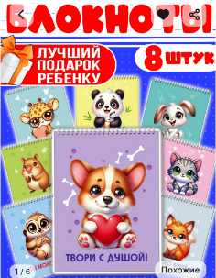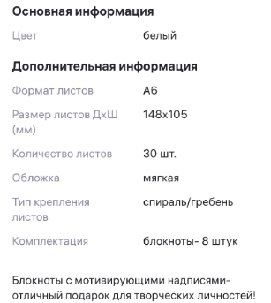 | 2 уп.
3 | Блокнот  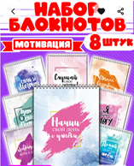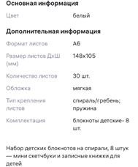 | 1 уп.
4 | Брелки  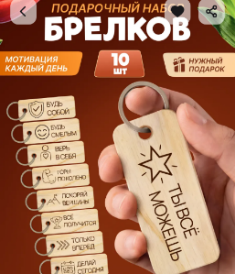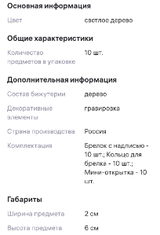 | 1 уп.
5 | Брелки  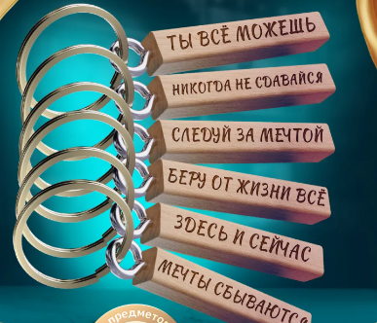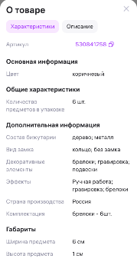 | 1 уп.
6 | Сладкие монеты «Города России» 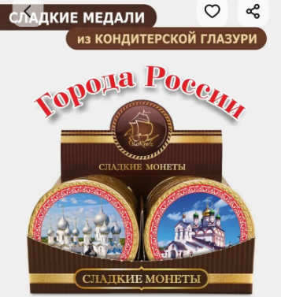 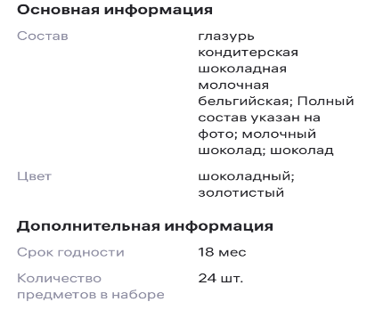 | 1 уп.
7 | Леденцы Монпансье в круглой жестяной банки с рисунком и надписью: «Банка победителя», 90 гр., страна производителя Россия | 1 шт.
8 | Леденцы Монпансье в круглой жестяной банки с рисунком и надписью: «Приз», 90 гр., страна производителя Россия | 10 шт.
9 | Календари  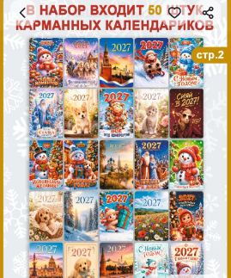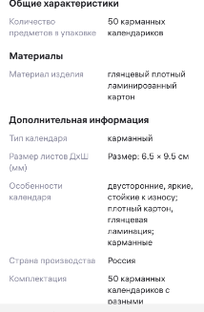 | 1 уп.
10 | Воздушные шары  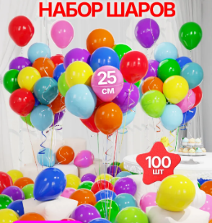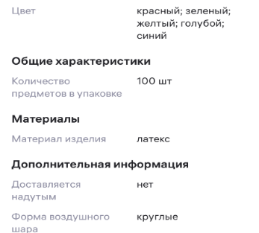 | 1 уп.
11 | Брелки  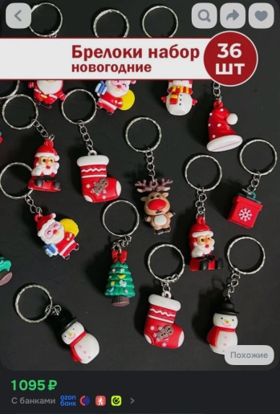 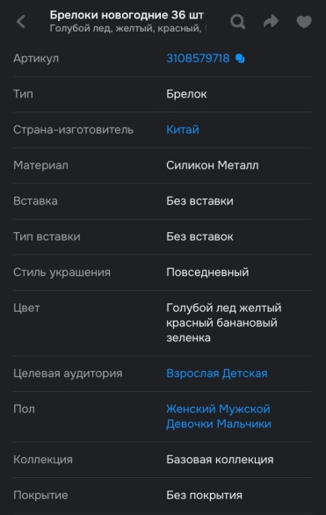 | 1 уп.
12 | Подарочные пакеты  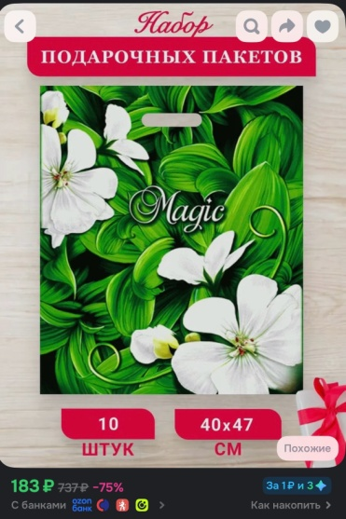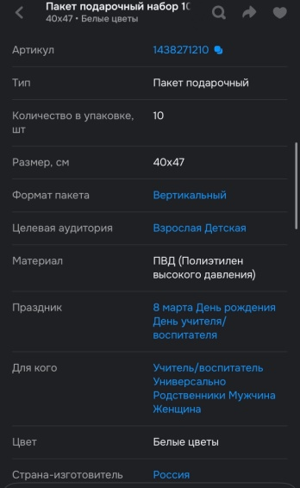 | 1 уп.
13 | Сувенир  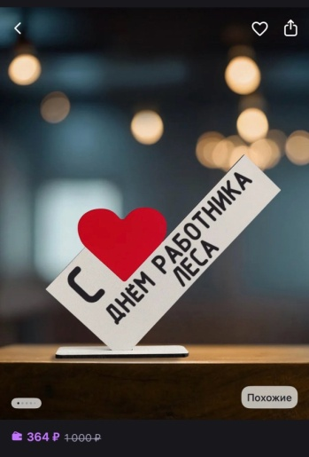 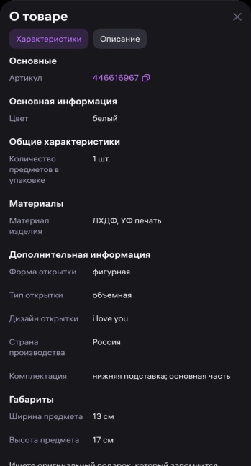 | 2 шт.
14 | Влажные салфетки  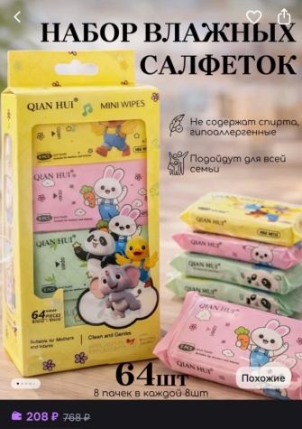 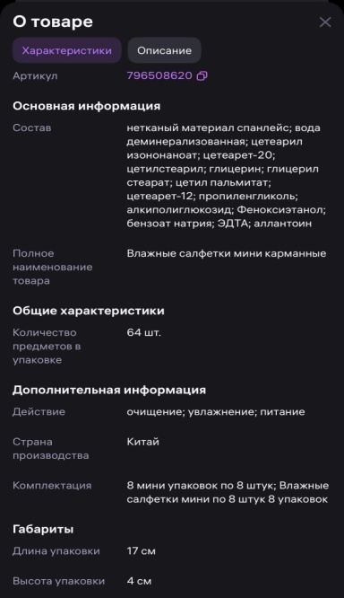 | 3 уп.
15 | Блокноты  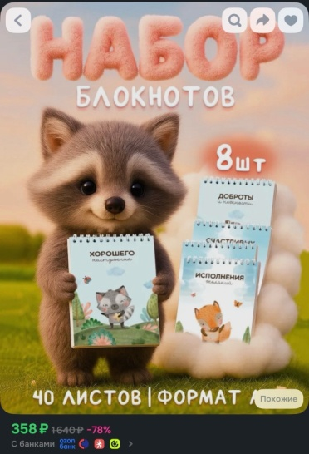 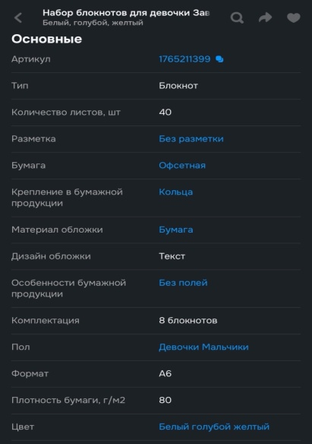 | 1 уп.
16 | Магниты  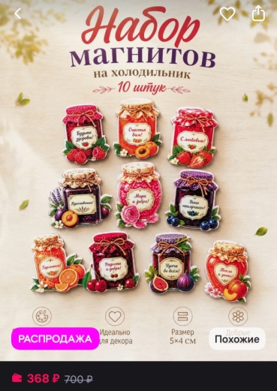 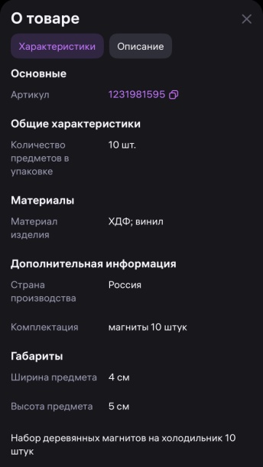 | 1 уп.
17 | Магниты  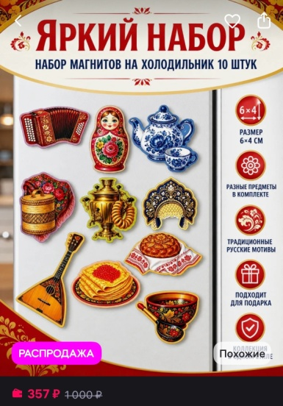 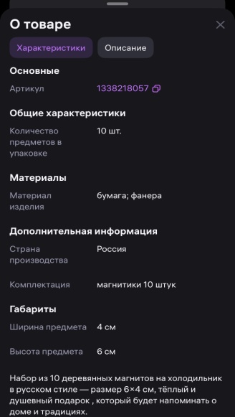 | 1 уп.
18 | Набор ручек  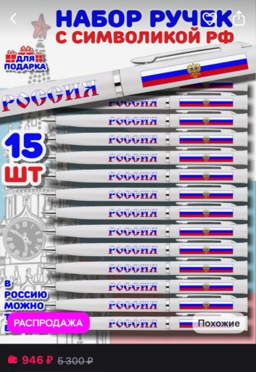 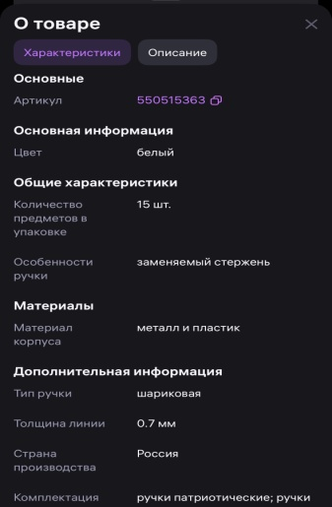 | 1 уп.
19 | Значки  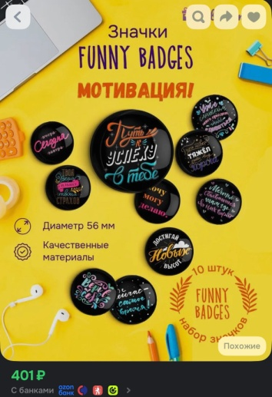 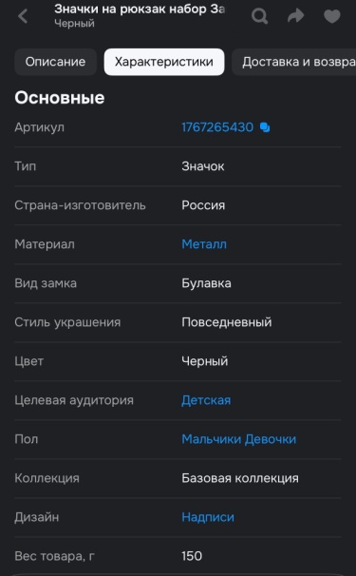 | 1 уп.
20 | Брелоки | 1 уп.
21 | Подарочные пакеты | 1 уп.
22 | Сувенир | 2 шт.
23 | Влажные салфетки | 3 уп.
24 | Блокноты | 1 уп.
25 | Магниты | 1 уп.
26 | Магниты | 1 уп.
27 | Набор ручек | 1 уп.
28 | Значки | 1 уп.
29 | Бумага А4 цветная  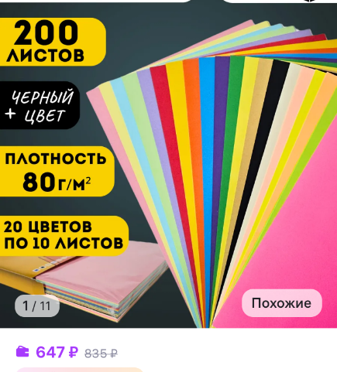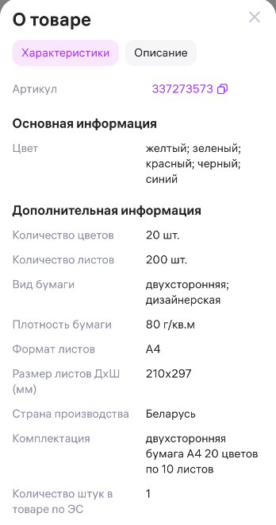 | 1 уп.
30 | Бумага А 3 белая  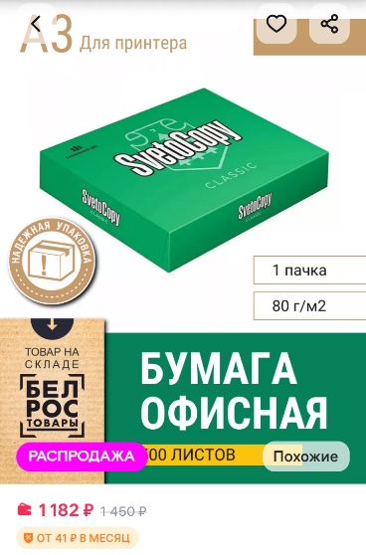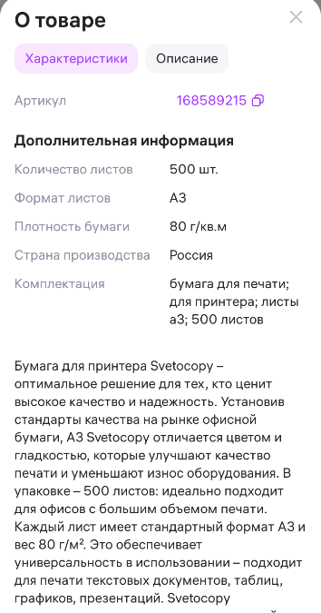 | 1 пачка.
31 | Плёнка для ламинирования А3 125 микрон  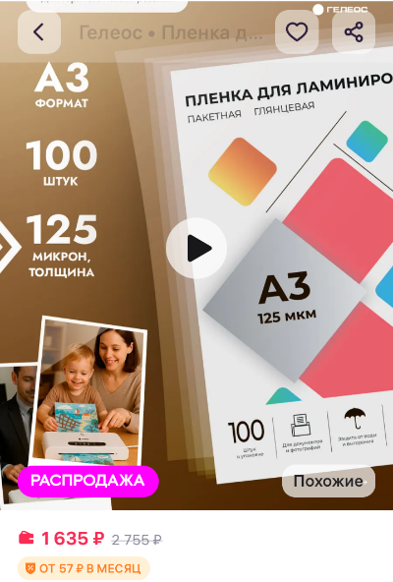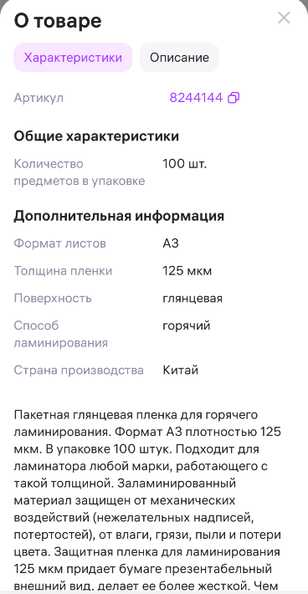 | 1 уп.

